附件1： 2016年惠州市进城务工人员随迁子女中考报名审查表
准考证号 |  |  |  |  | 姓名 |  |  |  |  | 籍贯 |  |  |  | 身份证号码
学籍所在地 |  |  |  |  | 学籍号码 |  |  |  |  |  |  | 联系电话
考生户口所在地省市 |  |  |  |  |  |  |  |  |  | 地址
考生现在居住地省市 |  |  |  |  |  |  |  |  |  | 住址
个人就学情况 | 起止日期 |  |  |  |  |  |  |  |  | 就读学校
个人就学情况 | 初一
个人就学情况 | 初二
个人就学情况 | 初三
父母情况 | 父亲姓名 |  |  |  |  | 身份证号 |  |  |  |  |  | 工作单位
父母情况 | 现在居住地址 |  |  |  |  |  |  |  |  |  |  | 联系电话
父母情况 | 参加惠州市社会保险情况（基本养老和基本医疗保险） |  | 是否参加养老保险 |  |  | 起止时间 |  |  |  | 办理惠州市  居住证情况 |  | 发证部门 |  |  |  | 起止时间
父母情况 |  |  | 是否参加医疗保险 |  |  | 起止时间
父母情况 | 母亲姓名 |  |  |  |  | 身份证号 |  |  |  |  |  | 工作单位
父母情况 | 现在居住地址 |  |  |  |  |  |  |  |  |  |  | 联系电话
父母情况 | 参加惠州市社会保险情况（基本养老和基本医疗保险） |  | 是否参加养老保险 |  |  | 起止时间 |  |  |  | 办理惠州市  居住证情况 |  | 发证部门 |  |  |  | 起止时间
父母情况 |  |  | 是否参加医疗保险 |  |  | 起止时间
（以上资料由考生、父母本人填写）
考生签名：
家长签名： 年 月 日
所在学校审查意见 |  |  |  |  |  | 学籍所在县（区）教育管理部门意见 |  |  |  |  |  |  | 县（区）教育考试中心意见
该生符合报名规定。  签名： （盖章）  时间： |  |  |  |  |  | 该生获得三年学籍。  签名： （盖章）  时间： |  |  |  |  |  |  | 该生符合条件，同意报名。  签名： （盖章）  时间：
- 报考资格及材料上送要求：
按《关于做好2016年进城务工人员随迁子女在我市参加中考有关工作的通知》（惠市教〔2016〕3号），考生提供相应材料。
二、表格说明：
1、符合报名条件，相应主管部门签字盖章，否则不予报名。
2、本表一式两份，中学、县（区）教育考试中心各存底一份。

附件2： 2016年惠州市进城务工人员随迁子女及其它中考报名汇总表
单位（盖章）： 填表人： 填表时间：
序号 | 学生信息 |  |  |  | 家长信息 |  |  |  | 报考资格类别 | 备注
序号 | 准考证号 | 考生姓名 | 户籍所在地 | 身份证号码 | 家长姓名 | 身份证号码 | 居住证年限 | 社会保险年限 | 报考资格类别 | 备注
一、报考资格类别说明：
A、进城务工人员达到《惠州市优秀外来人员扎根工程的实施意见（试行）》（惠州委发〔2008〕31号）规定的积分条件的，其随迁子女与当地户籍考生同等待遇参加中考。
B、父母在本市工作期间，在其工作专业领域内获得省级以上政府部门认可的发明创造、技术创新等专项奖励及有关荣誉称号的，其随迁子女与当地户籍考生同等待遇参加中考。
C、父母因工作成绩突出，获得惠州市人民政府授予优秀称号的，其随迁子女与当地户籍考生同等待遇参加中考。
D、同时符合以下两个条件的，其随迁子女与当地户籍考生同等待遇参加中考。
1．父母双方或其中一方在我市有合法稳定的职业、合法稳定的住所并连续3年以上持有广东省居住证、按国家规定在我市参加社会保险累计3年以上。
2．随迁子女在我市初中学校就读并获得初中三年完整学籍的应届毕业或结业生，参加我市组织的初中地理、生物学业水平考试并成绩达到要求。
E、港澳台户籍
F、外国及其它户籍
二、表格说明：
1、本表一式两份，中学、县（区）教育考试中心各存底一份。
2、县（区）考试中心统一汇总后将电子版发邮件至市教育考试中心备案，邮箱地址:li98502@163.com。
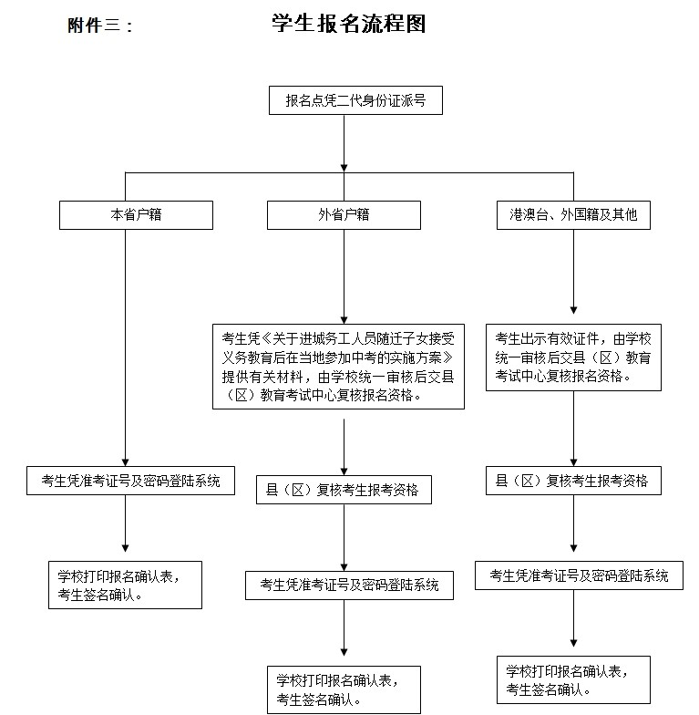

附件4：
省 市初中学业考试成绩证明书

姓 名 |  | 性 别 |  |  | 出生年月
身份证号
就读学校 |  | 省 市 县 中学
初中学业考试准考证号
考试科目 | 考试成绩 |  |  | 满分分值 |  | 考试时间
考试科目 | 原始分 | 等级分
地 理
生 物
成绩证明书签发单位（盖章）：  联系电话：  日 期： |  |  |  | 成绩证明书签发人：  联系电话：  日 期：

惠州市升中考试准考证号：
注:此表于中考报名期间交报名点统一上送县（区）教育考试中心审核。

